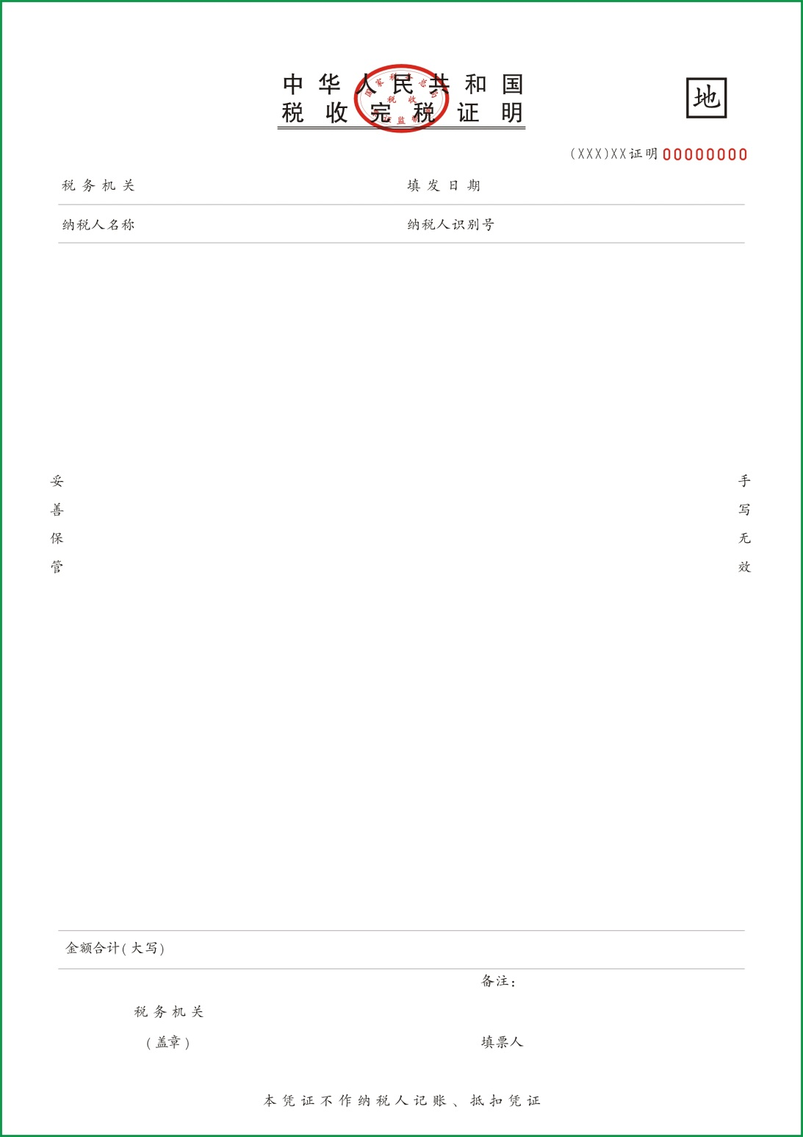

说明：
文书式《税收完税证明》为一联，仅作纳税人完税情况证明，不作纳税人记账、抵扣凭证。

四、表单说明
1．税务机关按照《办法》第十七条第（四）项开具本完税证明时，必须确保纳税人缴、退税信息全面、准确、完整，具体填开项目可参考表格式《税收完税证明》相关栏次，具体开具办法由各省税务机关确定，但是本完税证明用于纳税人个人所得税完税情况的证明时，应按以下要求开具：
（1）填开项目应包括 “税种、所得项目、税款所属期、入（退）库日期、实缴（退）税额”；
（2）工资薪金所得项目除纳税人有特殊需求外，应按月填开。
2.在开具税收完税证明的特定期间内，纳税人既有缴税情况又有退税情况的，应当同时分别填写缴税、退税情况或者按照税款所属期分税种汇总填写缴税、退税情况。
3.证明内容填列完毕，应有结束标识（例如，“本页以下内容为空”或“以上情况，特此证明”）。

